Дисциплина «Элементы и устройства автоматики»

Автоматические устройства есть практически во всех технических системах от космических комплексов до бытовой аппаратуры. Растет уровень автоматизации применяемых на водном транспорте систем навигации и связи, энергообеспечения, управления судовождением, грузовых и общесудовых систем. К ним предъявляются все более высокие требования, соответствующие международным стандартам. Для успешной эксплуатации систем автоматики, принятия правильных решений при выборе, ремонте и модернизации оборудования, при возникновении нештатных ситуаций необходимо знание принципов работы и технических возможностей элементов систем автоматики как применяемых в настоящее время, так и перспективных.
В зависимости от физической природы сигналов элементы автоматики делятся на механические, гидравлические, пневматические и электрические. В данном курсе рассматриваются электрические элементы систем автоматического регулирования и контроля. Система автоматического регулирования состоит из объекта управления с регулирующим органом, который является неотъемлемой частью объекта управления, необходимой как при ручном, так и при автоматическом управлении, и автоматического регулятора с измерительным, усилительно-преобразовательным и исполнительным функциональными устройствами. Соответственно и элементы делят на измерительные, усилительно-преобразовательные и исполнительные. Измерительный элемент выдает информацию о состоянии объекта в виде физической величины (напряжения, частоты, активного или реактивного сопротивления и т.д.). Исполнительный элемент (коммутатор, электромагнитный клапан, серводвигатель и т.д.) подает на регулирующий орган объекта управляющее воздействие, изменяющее состояние объекта. На усилительно-преобразовательных элементах строят устройство, которое на основании информации о состоянии объекта формирует сигнал управления исполнительным элементом в соответствии с законом (алгоритмом) управления. Для решения этой задачи в общем случае выполняются следующие действия:
– представление физической величины, несущей информацию о состоянии объекта, сигналом, удобным для измерения (сопротивления – током, перемещения – напряжением и т.д.);
– преобразование сигнала в более удобную для последующей обработки форму (переменного тока в постоянный, напряжения в цифровой код, фазового сдвига в количество импульсов и т.д.);
– фильтрацию помех;
– усиление сигналов по напряжению, току, мощности;
– выполнение операций, составляющих алгоритм управления (суммирование, интегрирование, дифференцирование, логические операции, задержка сигнала по времени и т.д.);
– преобразование результата выполнения алгоритма управления, представленного цифровым кодом или уровнем напряжения, в сигнал, необходимый для управления исполнительным элементом (напряжение постоянного тока, сигнал с широтно-импульсной модуляцией, последовательность импульсов и т.д.).
В современных системах алгоритм управления, как и ряд преобразований сигнала из одной формы в другую, выполняет цифровое вычислительное устройство (промышленный компьютер, микроконтроллер). Обмен сигналами между компьютером и установленными на объекте измерительными и исполнительными элементами осуществляется через устройство согласования с объектом. Устройства согласования выполняются в виде специальных модулей, ориентированных на определенные виды передаваемых сигналов.

1. Статические и динамические характеристики элемента
Технические требования, предъявляемые к элементу системы, делят на общие (климатические условия работы, ресурс, надежность и т.д.) и специальные, характеризующие качество выполнения элементом своих основных функций. В первую очередь это требования к показателям точности и быстродействия элемента, определяемым по статическим и динамическим характеристикам. Наиболее полным описанием динамических свойств элемента является дифференциальное уравнение, устанавливающее зависимость выходной переменной элемента от входных переменных. В частном случае, когда элемент безынерционный, его выходная величина является не зависящей от времени функцией входной величины. Полным описанием такого «статического» элемента является статическая характеристика.
Дифференциальное уравнение динамики реального элемента, как правило, нелинейное. Во многих случаях допустимо рассматривать элемент как «линейный», приближенно описывая его динамику линеаризованным уравнением. Для линейного элемента справедлив принцип суперпозиции: если h₁(t) и h₂(t) – реакции элемента на воздействия x₁(t) и x₂(t), то ah₁(t)+bh₂(t) – реакция элемента на воздействие ax₁(t)+bx₂(t). Другими словами, реакции на любое число внешних воздействий можно складывать независимо друг от друга, а изменение масштаба входной величины пропорционально меняет выходную величину, не влияя на ее вид. Свойство линейности позволяет использовать достаточно простые способы описания динамики элемента: передаточную функцию, комплексный коэффициент передачи, переходную и частотные характеристики, представленные в виде графиков.
Нелинейные элементы, применяемые в системах автоматики, обычно представляют последовательным соединением нелинейного статического элемента, свойства которого полностью описываются статической характеристикой, и линейного динамического элемента.
Статическая характеристика – это зависимость выходной величины y от входной x в установившемся состоянии, когда эти величины приняли постоянные значения. Если при постоянном значении входной величины выходная величина не принимает установившегося значения и статическую характеристику для этой пары величин невозможно построить, то такой элемент называется астатическим. Примером такого элемента является электродвигатель с входной величиной – поданным на него напряжением и выходной – углом поворота вала. По статической характеристике определяют статический коэффициент передачи k Δ= yΔ/x, равный отношению изменения выходной величины к вызвавшему его изменению входной величины. Этот параметр, называемый также чувствительностью (sensitivity), имеет смысл использовать, если статическая характеристика линейна или допускает линеаризацию, то есть на ее достаточно протяженном участке параметр k меняется незначительно. Элементы, характеристики которых не допускают линеаризации, называют существенно нелинейными.
Применяют также понятия порог чувствительности, разрешающая способность (resolution) – это минимальное изменение входной величины, на которое «заметно» реагирует выходная величина.
Статическая характеристика линеаризованного элемента часто строится в отклонениях входной и выходной величин от «рабочей точки», расположенной обычно в середине линейного участка. Рабочая точка соответствует номинальному режиму работы элемента в системе.
Переходная характеристика (переходная функция) – это изменение во времени выходной величины при подаче на вход единичного ступенчатого воздействия. Пример переходной характеристики, имеющей колебательный характер, приведен на рис.1,а. (dead time); время переходного процесса, или время установления (settling time)τНа характеристике отмечены: время запаздывания t_{п п} от момента подачи ступенчатого воздействия до момента времени, после которого выходная величина отклоняется от установившегося значения y ) менее чем на 5%, или менее чем на допустимую погрешность; период колебаний∞( Т_{кол}, значение которого в системах регулирования обычно выражают в процентах от установившегося значения и называют перерегулированием (overshoot). В литературе указываются и другие параметры переходного процесса. Например, время достижения 50% установившегося значения (время задержки, delay time), время нарастания от 10% до 90% установившегося значения (rise time), время достижения первого максимума (peak time). При исследовании характеристик быстродействующих элементов длительность фронта ступенчатого входного сигнала нельзя считать пренебрежимо малой. Поэтому отсчет времени начинают от момента достижения входным сигналом уровня в 50% от установившегося значения. В некоторых случаях используютσ; «заброс» импульсную переходную характеристику (весовую функцию) – реакцию элемента на импульсное воздействие единичной площади. Импульсная переходная функция является производной по времени переходной функции.
Ступенчатое и импульсное воздействия типичны для систем автоматики, переходные характеристики наглядны, и их легко получить экспериментально. Однако для более детального исследования динамики элементов и систем во многих случаях более удобны частотные характеристики, описывающие реакцию элемента на гармоническое воздействие. При гармоническом изменении входной величины выходная величина линейного элемента меняется с такой же частотой, что и входная.
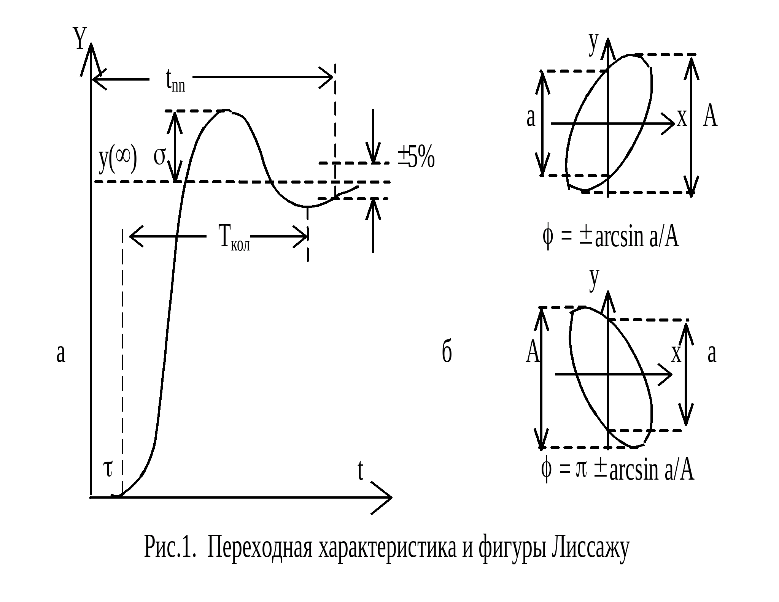
Амплитудно-частотная характеристика (АЧХ) – это зависимость от частоты отношения амплитуды выходного сигнала к амплитуде входного гармонического сигнала: А_{вых} )/ω(А_{вх}) =ω( R).ω(
Фазочастотная характеристика (ФЧХ) – это зависимость от частоты фазового сдвига выходного сигнала относительно входного гармонического сигнала.ω(ϕ)
Комплексный коэффициент передачи объединяет амплитудно-частотную и фазочастотную характеристики. Это комплексное число W)=ω(jR)ω(e^{jϕ(ω)}, модуль которого R) – ФЧХ. Комплексному числу можно поставить в соответствие вектор. Кривую, описываемую на комплексной плоскости концом выходящего из начала координат вектораω(ϕ) представляет АЧХ, а аргумент ω( W(j, называют амплитудно-фазовой частотной характеристикой (АФЧХ).∞ от 0 до ω) при изменении ω
Частотные характеристики широко используют при исследовании динамики систем, состоящих из многих элементов. При параллельном соединении элементов их комплексные коэффициенты передачи суммируются, а при последовательном соединении перемножаются. Суммирование комплексных чисел – это суммирование по отдельности их действительных и мнимых частей. Перемножение комплексных чисел – это перемножение их модулей и суммирование аргументов.
Построение графиков АЧХ последовательного соединения элементов упрощается, если представить значения R) в логарифмическом масштабе: заменитьω( R) наω( L) = 20 lgω( R. В этом случае перемножение значенийω), а на оси абсцисс откладывать значения lgω( R) отдельных элементов сводится к суммированию значений 20 lgω( R). Упрощается и вид АЧХ. Логарифмичеcкие амплитудные частотные характеристики в иностранной литературе называют диаграммами Боде.ω(
При экспериментальном снятии частотных характеристик значение фазового сдвига обычно определяют, пользуясь фигурой Лиссажу, наблюдаемой на экране осциллографа или мониторе компьютера. Эта фигура получается в результате сложения во взаимно-перпендикулярных направлениях гармонических колебаний, снимаемых с входа и выхода элемента (рис.1,б).
Передаточная функция (transfer function) является очень удобным способом аналитического описания динамики линейного элемента (системы). Ее можно получить из линеаризованного дифференциального уравнения, описывающего связь входной x(t) и выходной y(t) переменных:
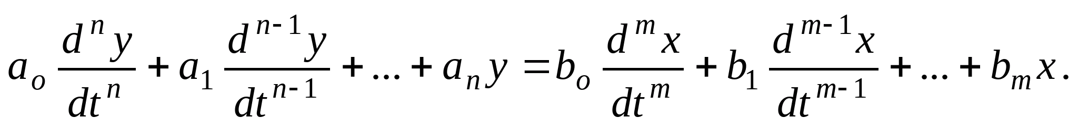 | (1)
В операторной форме это уравнение записывается в следующем виде:
(2)
где р = d/dt – оператор дифференцирования. Одно из определений передаточной функции W(p) – отношение операторов правой и левой частей уравнения (2):
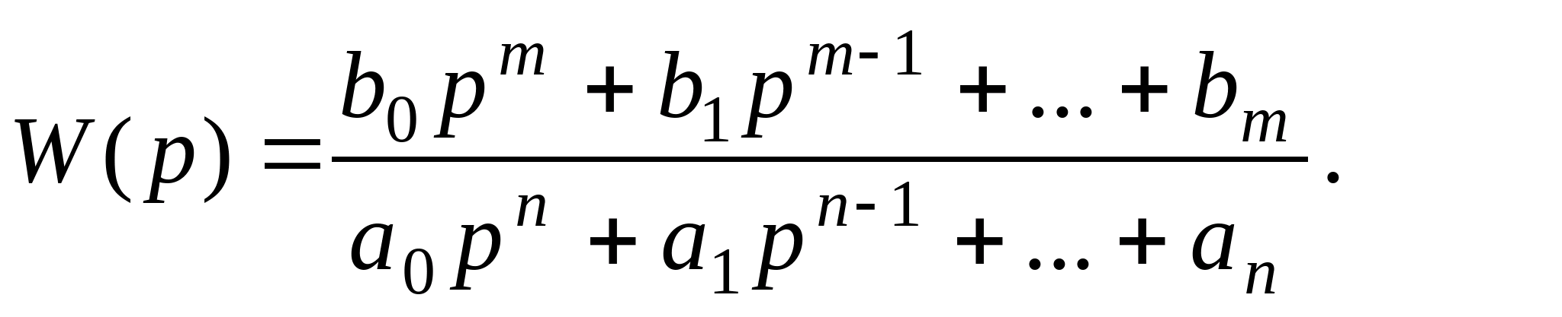 | (3)
Другое определение передаточной функции – отношение изображений по Лапласу выходного и входного сигналов при нулевых начальных условиях. Применение преобразования Лапласа к уравнению (1) дает выражение
(4)
где s – оператор Лапласа, X(s) и Y(s) – изображения x(t) и y(t). Отсюда
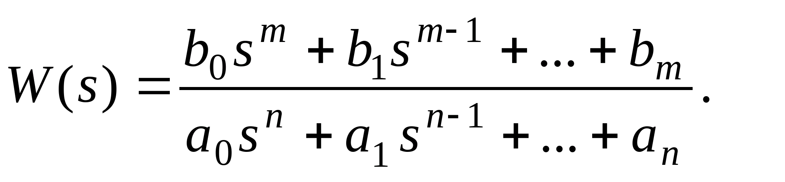 | (5)
Выражения (3) и (5) совпадают.
Подстановкой p = j в выражение передаточной функции получаем комплексный коэффициент передачиω W). Подстановкойω(j p = 0 в передаточную функцию устойчивого элемента получаем его статическую характеристикуy = W(0)x. Подстановкой p получаем значение выходной величины элемента в первый момент после подачи на него ступенчатого воздействия.∞=
Зная передаточную функцию, можно найти реакцию элемента на воздействие заданного вида следующим образом. От аналитического выражения входной величины x(t) переходят к его изображению по Лапласу X(s), находят Y(s) = W(s) X(s), а по изображению Y(s) – его «оригинал», выходную величину y(t). При переходе от изображения к оригиналу и обратно пользуются свойствами и таблицей преобразования Лапласа.
Передаточная функция соединения элементов составляется по правилам, показанным на рис. 2.
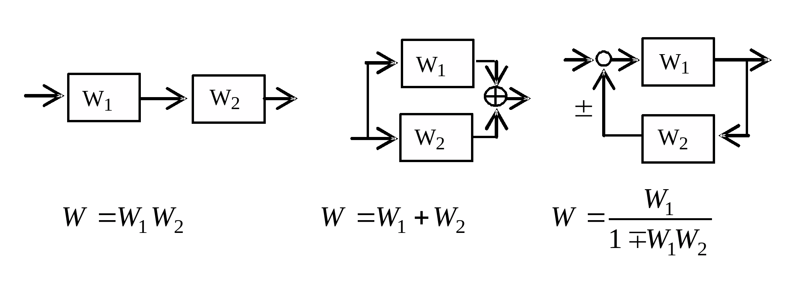
Рис. 2. Передаточные функции соединений звеньев
При составлении передаточных функций элементов и систем удобно пользоваться понятием типовое звено – это виртуальный элемент с простейшими идеализированными свойствами. Характеристики некоторых типовых звеньев и их соединений представлены на рис.3, где k – статический коэффициент передачи, Т – коэффициент затухания.ξ– постоянная времени,
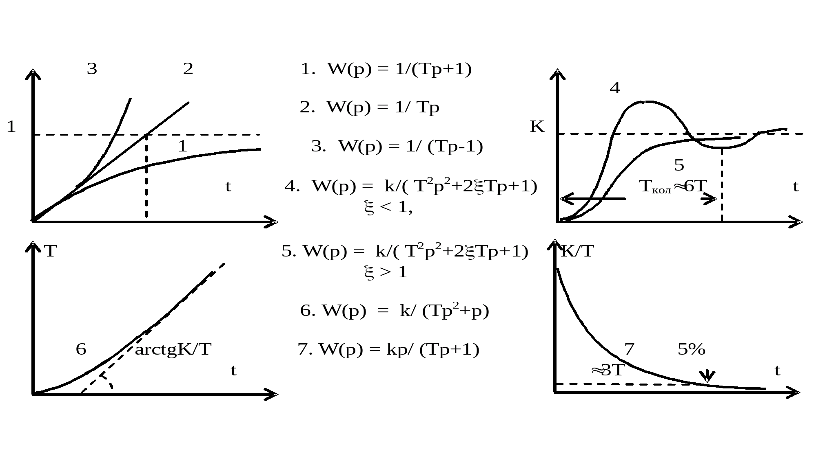

Рис. 3. Передаточные функции и переходные характеристики типовых звеньев:

1 – инерционного (апериодического); 2 – интегрирующего; 3 – неустойчивого апериодического; 4 – колебательного; 5 – инерционного второго порядка; 6 – инерционного интегрирующего; 7 – инерционного дифференцирующего

